Статистические методы планирования и прогнозирования
на примере ОАО "Вимм-Билль-Данн" г. Владивосток.
Ерохина Ирина Владимировна,
бакалавр 4 курса, кафедра математики и моделирования
Владивостокский государственный университет экономики и сервиса
Россия. Владивосток
E-mail: erokhina2525@gmail.ru; тел.: +79644502525
ул. Гоголя, 41, г. Владивосток, Приморский край, Россия, 690014
Прогнозом принято называть научное предвидение, полученное в рамках научной теории как итог, как заключение на основе вывода из известных эмпирических данных или обоснованных предположений [1].
Ключевые слова и словосочетания: Прогноз, «Вимм-Билль-Данн», Приморский край, множественная регрессия, спрос, рынок молока, молоко «Домик в деревне».
Statistical methods for planning and forecasting
an example of "Wimm-Bill-Dann" Vladivostok.
Erokhina Irina,
Bachelor 4th year, Department of Mathematics and Modeling
Vladivostok State University of Economics and Service
Russia. Vladivostok
The forecast called scientific prediction obtained in the framework of a scientific theory as a result, as the conclusion on the basis of the output of the known empirical evidence or reasonable assumptions [1].
Keywords: Forecast, «Wimm-Bill-Dann», Primorsky Krai, multiple regression, the demand, the market of milk and milk «Little House in the village».
Цель работы: - установить роль и место приморского рынка молока и молочной продукции в социально-экономическом развитии России;
- выявить наиболее востребованный продукт;
- построить прогноз.
Рынок молока и молокопродуктов в России характеризуется значительными объемами производства, реализации и потребления, а так же своей социальной значимостью. Молоко входит в состав потребительской корзины и занимает большую долю - около 25%. Это самый массовый по потреблению и наиболее чувствительный к изменению цены продукт.
Приморский край всегда считался сельскохозяйственным регионом на Дальнем Востоке страны, прежде всего это связано с выгодным экономико-географическим положением и природно-климатическими условиями.
По данным официального сайта «Федеральной службы государственной статистики» уровень производства молока и молочных продуктов в Приморском крае ниже среднего, а среднедушевое потребление молока и молочной продукции - среднее. Причиной может служить слабая техническая оснащенность, высокий уровень безработицы и низкая инвестиционная привлекательность предприятий по производству молока и молочной продукции.
В таблице 1 приведены данные потребления молока и молочных продуктов в Приморском крае на душу населения (в год; килограммов) [2].
Таблица 1
1995 | 2000 | 2005 | 2008 | 2009 | 2010 | 2011 | 2012 | 2013 | Место, занимаемое в РФ (2010 год)
161 | 82 | 109 | 143 | 144 | 148 | 149 | 151 | 156 | 79
Постепенное повышение благосостояния россиян и улучшение качества жизни обуславливают рост потребительского спроса на различные молочные продукты. В настоящее время на отечественном рынке сложилась достаточно устойчивая тенденция стабильного роста производства молока и молочной продукции.
На территории Приморского края осуществляют деятельность более 25 предприятий, занятых производством молока и молочных продуктов, что составляет 3,8% от общего числа предприятий пищевой промышленности. Наиболее крупными является: ООО ХАПК «Грин Агро», ОАО Артемовский ГорМолокозавод, ОАО Вимм-Билль-Данн «Владивостокский молочный комбинат». Тем не менее, по данным министерства сельского хозяйства, в настоящее время на региональном молочном рынке значительную долю занимают крупные федеральные игроки - «Danone» и «Вимм-Билль-Данн», остальное примерно в равных долях делят местные производители.
Несмотря на наличие в крае перерабатывающих предприятий, поставляющих свежие продукты ежедневно, рынок молока в частности города Владивосток, местными переработчиками обеспечивается продукцией только на 50%. Потребности населения в данных продуктах питания удовлетворяются в основном за счёт поставок из других регионов России.
«Вимм-Билль-Данн» (ВБД) - является группой предприятий со 100%-м российским капиталом, которая была образована в 1992 году. Ведущий производитель молочных продуктов, безалкогольных напитков и детского питания в России и странах СНГ.
На территории Дальнего Востока находится один филиал в городе Владивостоке - ОАО ВБД «Владивостокский молочный комбинат».
Товарный ассортимент ОАО «ВБД» можно разделить на несколько групп:
- ТМП (традиционные молочные продукты);
- ЙДГ (йогуртно-десерная группа);
- ДП (детское питание, прикормы);
- ДП Кидс;
- Сыр.
Анализ потребительские предпочтения по видам молочной продукции в Приморском крае в 2014 году выявил, что наибольшую долю 59% занимают традиционные молочные продукты, это связано с тем, что в эту группу входит: молоко, сливки, сметана, кефир, творог, то есть товары входящие в потребительскую корзину. 27% - йогуртно-десертная группа, 11% - детское питание, 2% - сыр, 1% - ДП кидс.
Среди огромного ассортимента ВБД представленного на Дальнем Востоке к товарам «звездам», которые за последние пять лет принесли ОАО ВБД наибольшую прибыль, можно отнести: молоко ароматизированное «Чудо-Шоколад», сок с молоком «Neo Мажитель», молоко стерилизованное «Домик в деревне».
На сегодняшний день разработано множество методов прогнозирования. Цель прогноза — показать, к каким результатам можно прийти в будущем, если двигаться к нему с той же скоростью, что и в прошлом, то есть прогноз определяет ожидаемые варианты экономического развития исходя из гипотезы, что основные факторы и тенденции прошлого периода сохранятся на период будущего.
Используя модели полученные при использовании программы Statistica, возможно прогнозировать варианты спроса на молоко стерилизованное «Домик в деревне», а так же изучить тенденции изменения спроса.
Инструментом любого прогноза является схема экстраполяции.
Экстраполяция - сложившиеся в прошлом и настоящем, устойчивые тенденции развития объекта прогноза и перенос их на будущее. В данном случае необходимо использовать множество наблюдений, полученных последовательно во времени, то есть динамический ряд. Таким образом, объектом анализа является временный ряд, представленный ежемесячными показателями о спросе на рисунке 1, за период с 2010 года по 2014 год.
Графический анализ свидетельствует о том, что исходный временной ряд имеет тренд, то есть усредненная величина временного ряда имеет тенденцию к снижению, а это означает, что с каждым годом спрос на молоко стерилизованное «Домик в деревне» снижается.
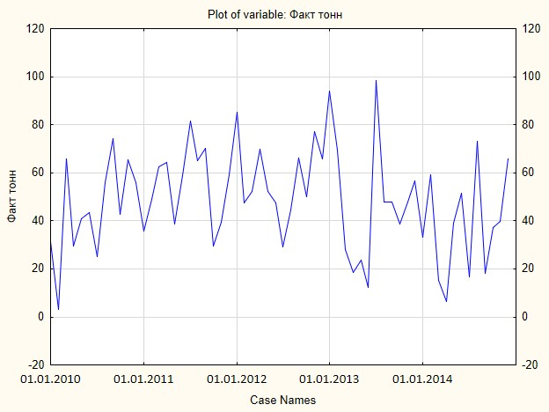
Рисунок 1
Таким образом, можно судить о том, что спрос на молоко стерилизованное "Домик в деревне" падает, а, следовательно, необходимо выявить причины, которые негативно влияют
на спрос.
Самая распространенная причина снижения покупательского спроса — действие сезонного фактора. Так как молоко, в целом, относится к продуктам первой необходимости и входит в потребительскую корзину, фактор сезонности не оказывает на спрос большого влияния. Однако, спрос на молоко «Домик в деревне» имеет сезонность.
Еще одна распространенная причина снижения спроса — возросшая активность конкурентов. Причиной этого может служить, снижение цен другими производителями или появление на рынке нового продукта.
Решить эту проблему можно при помощи «стратегии голубого океана». Мир бизнеса можно условно разделить на пространства двух разных типов — алые и голубые океаны. Алые океаны представляют известное рыночное пространство — все индустрии, которые уже существуют сегодня. Голубые океаны — это неизвестное, свободное от конкуренции пространство, то есть еще не существующие индустрии. В голубых океанах спрос не отвоевывается, а создается [3, с. 2].
Утрата продуктом популярности может так же негативно влиять на спрос.
Для построения прогноза временного ряда были исследованы две модели: модель экспоненциального сглаживания и ARIMA – модель. После привидения ряда к стационарности путем взятия натурального логарифма в силу выброса на 10 лаге у АКФ. C учетом сезонности была рассмотрена модель ARIMA(0,0,0)(1,0,1).
График прогнозных значений показывает хорошее описание данных, однако в остатках данной модели была обнаружена автокорреляция, что заставило отклонить модель ARIMA(0,0,0)(1,0,1) при дальнейшем рассмотрении.
Поэтому выбор был сделан в пользу модели экспоненциального сглаживания, представленная на рисунке 2.
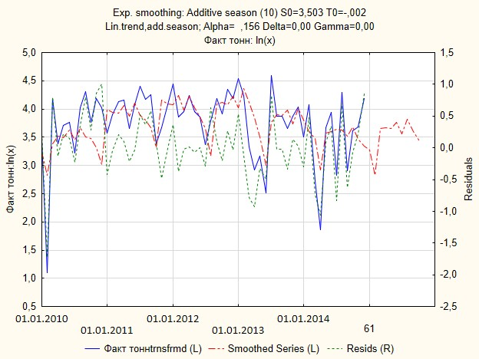
Рисунок 2
Данная модель не только не требует приведения исходного временного ряда к стационарному виду, таким образом, облегчая работу с анализом и прогнозированием ряда, но и учитывает ошибку прогноза предыдущего периода в такой степени, насколько близким к единице выбрано значение . Чем больше к единице, тем сильнее сглаживается исходный ряд и тем больше веса последних данных, чем ближе к нулю, тем сильнее сглаживание исходного ряда и больший вес приобретает история временного ряда, то есть старые значения.

1. Ахметова К.А., Накипова Г.Н. / Прогнозирование рынка молока Казахстана: теория и практика.
2. Территориальный орган Федеральной службы государственной статистики по Приморскому краю [Электронный ресурс]. – Режим доступа: http://primstat.gks.ru.
3. Чан Ким, Рене Моборн. Стратегия голубого океана. Как создать свободную рыночную нишу и перестать бояться конкурентов - С. 2.

